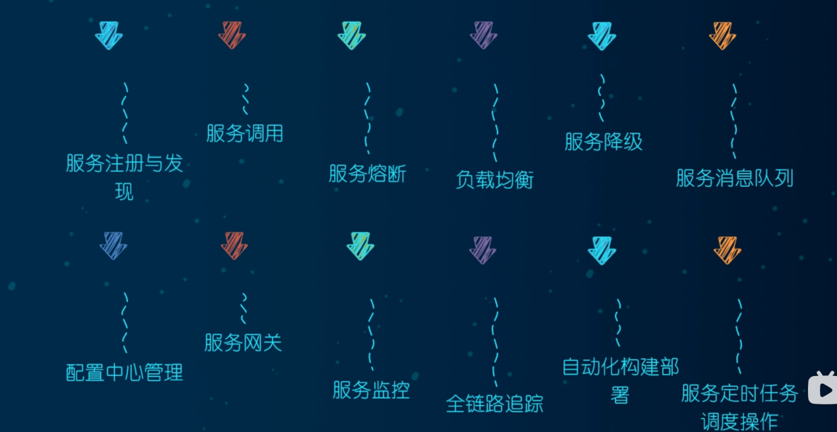

2.0以后 springboot 是非常的版本

Boot 和cloud 的版本

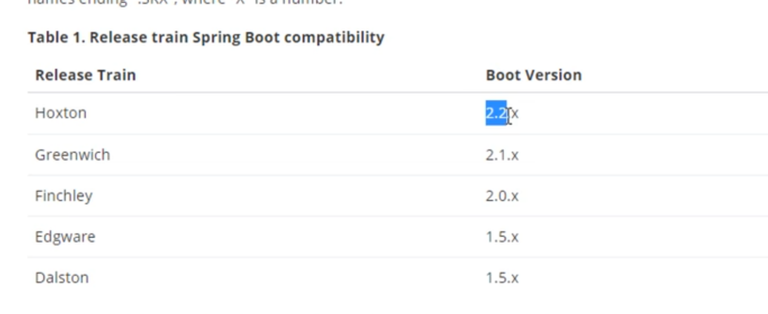

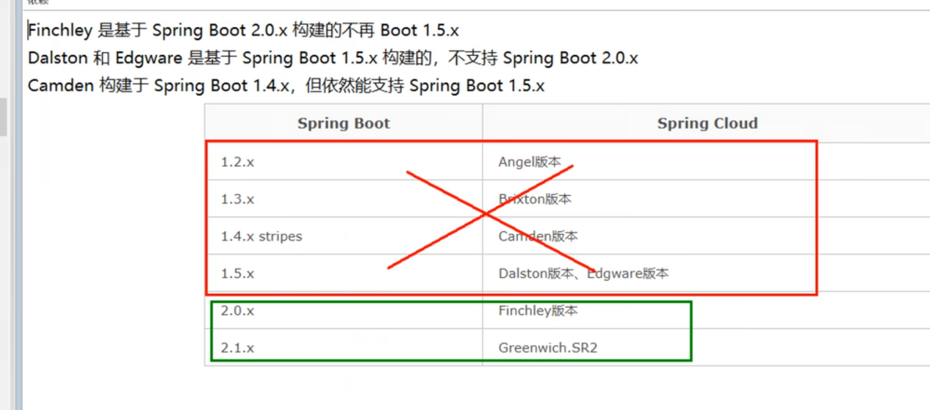

技术选型

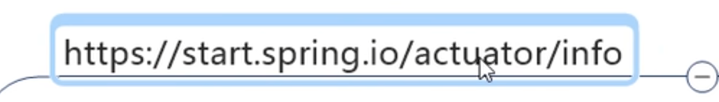



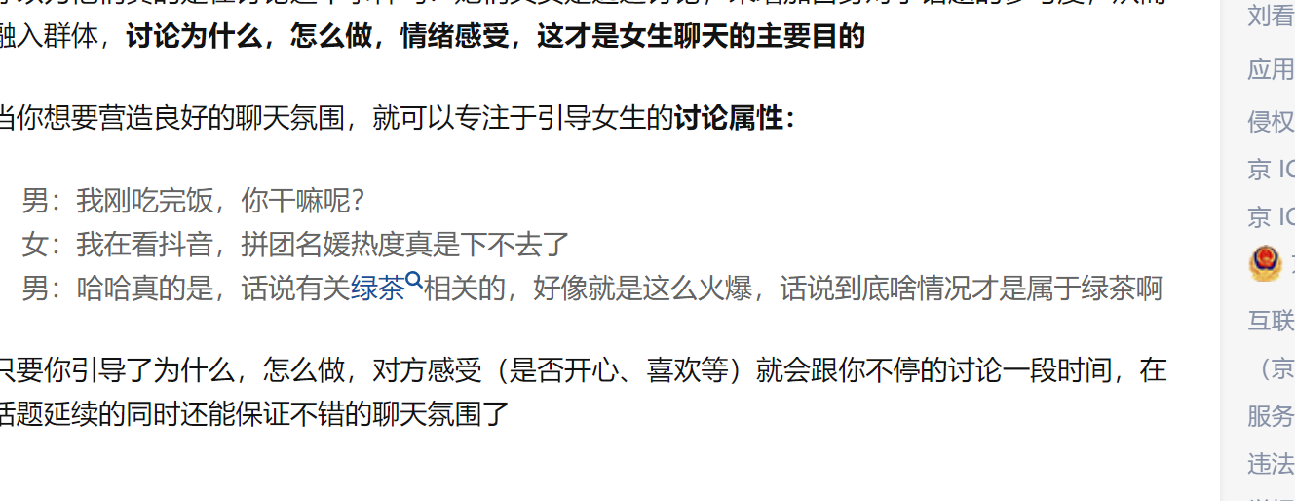

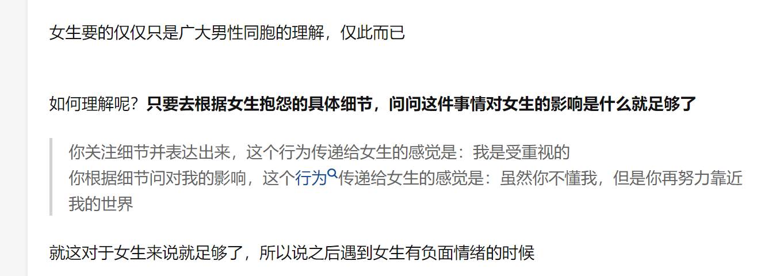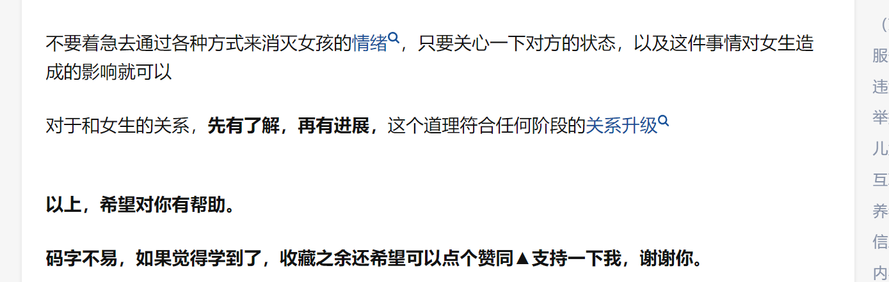





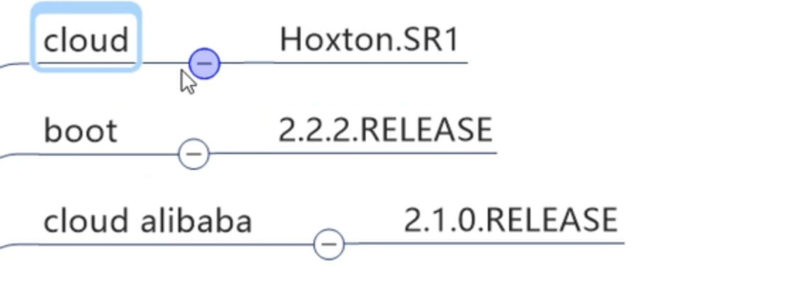

# 服务注册中心

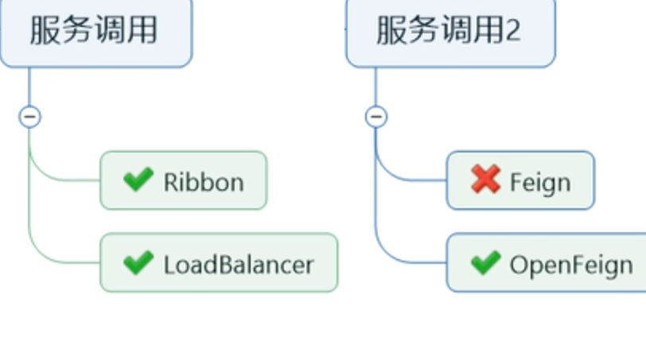

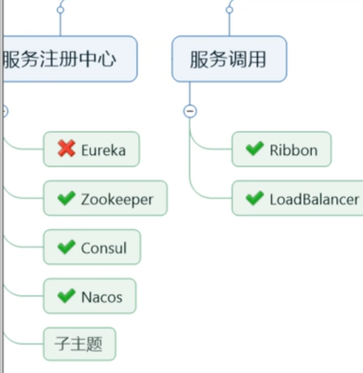

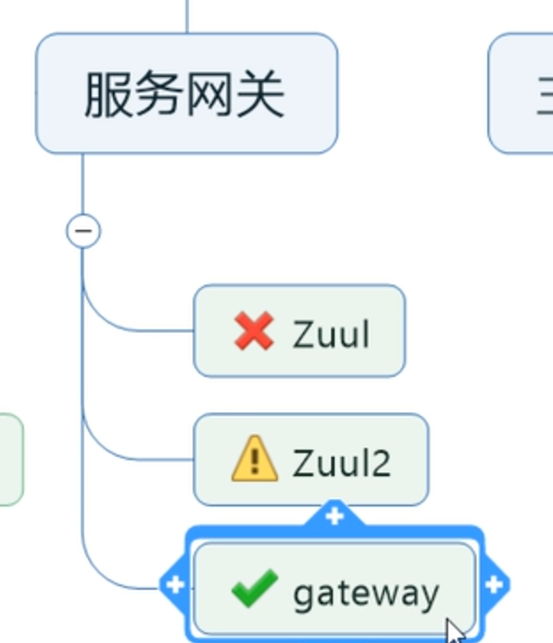

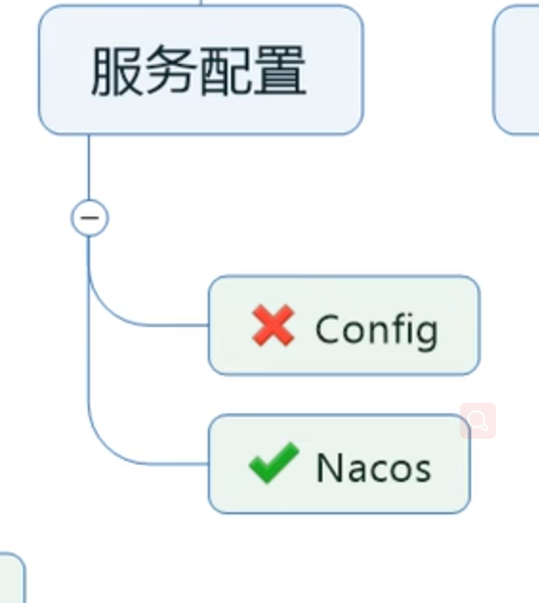

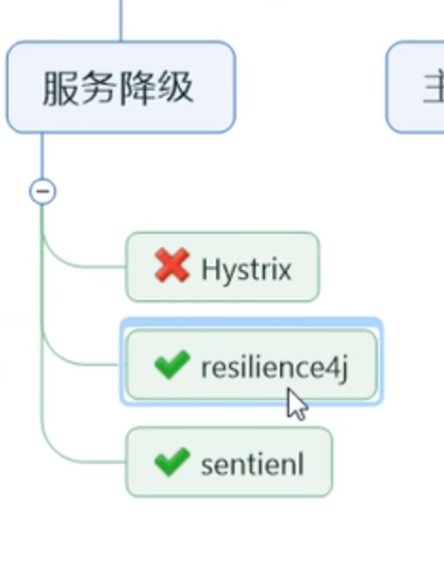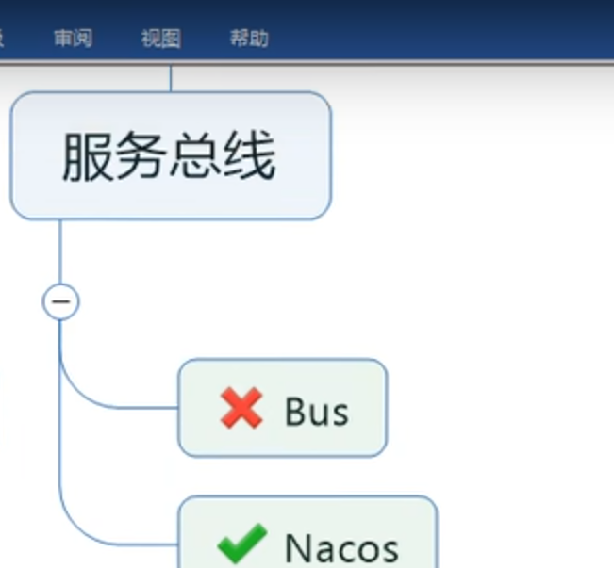

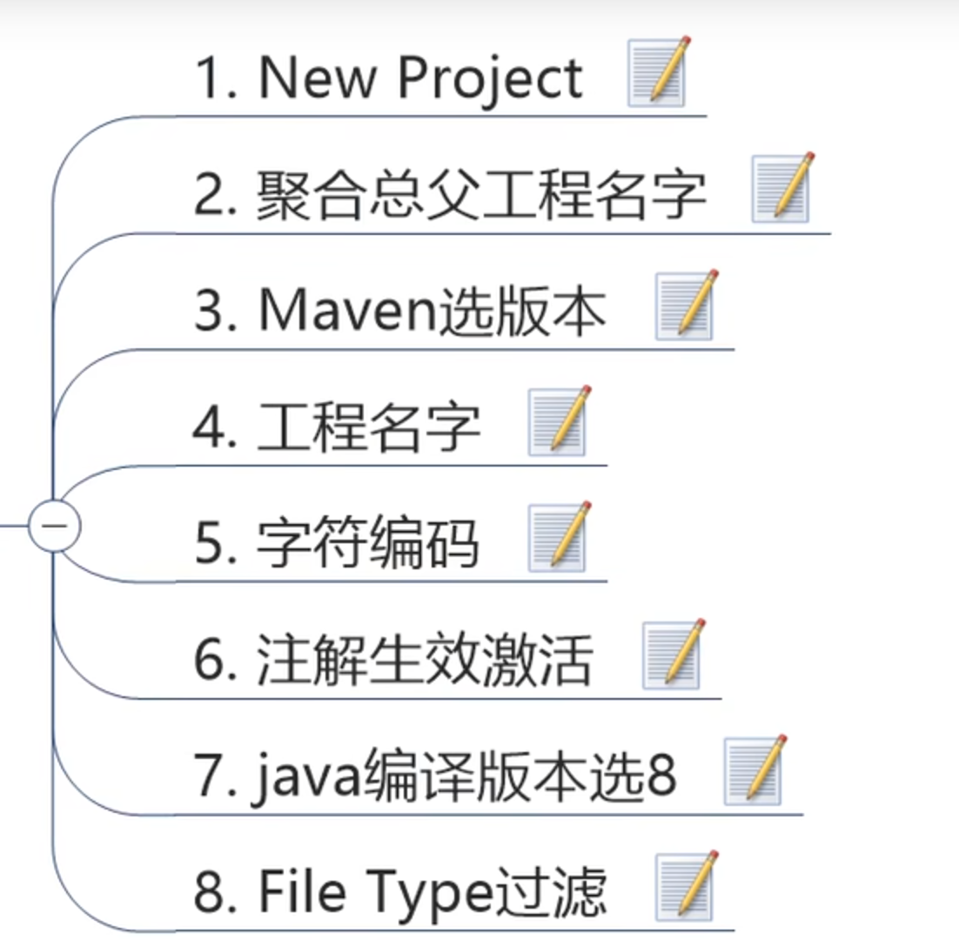



字符编码

注解生效

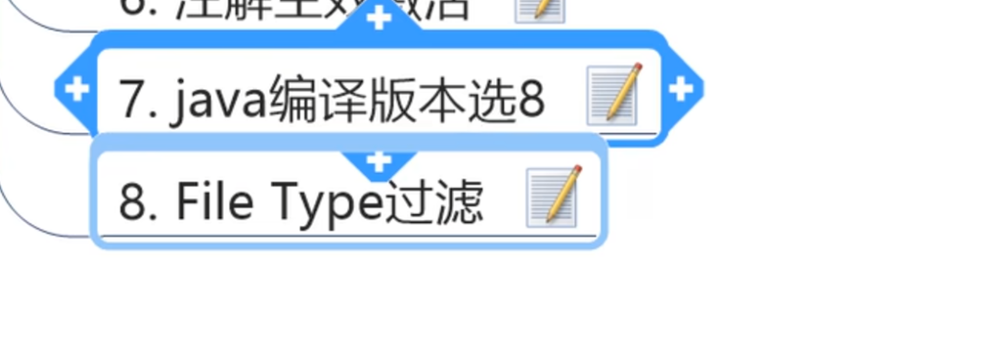

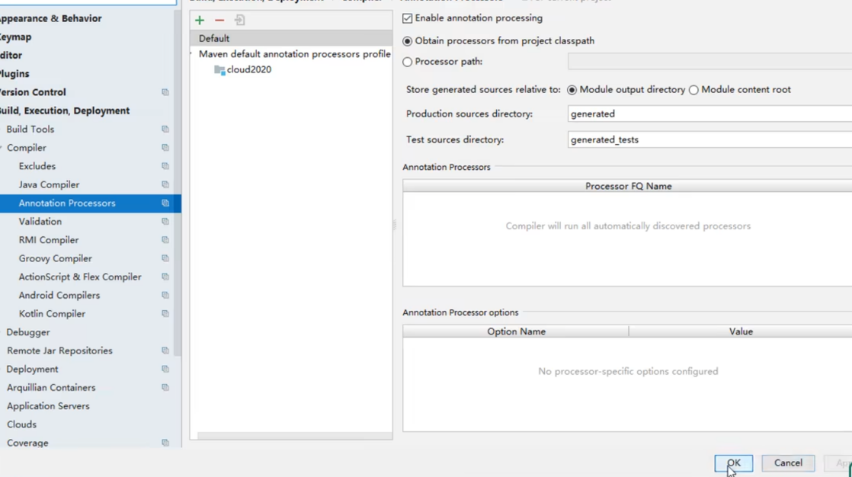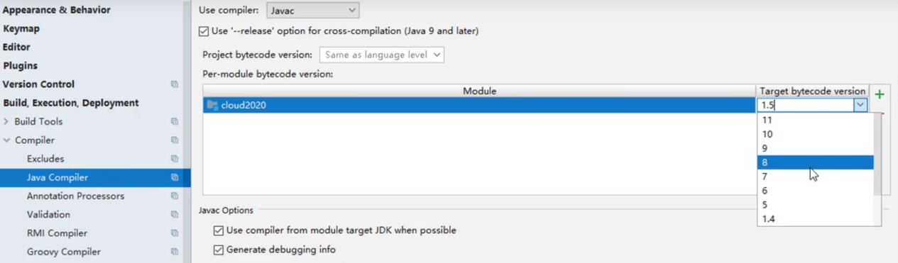

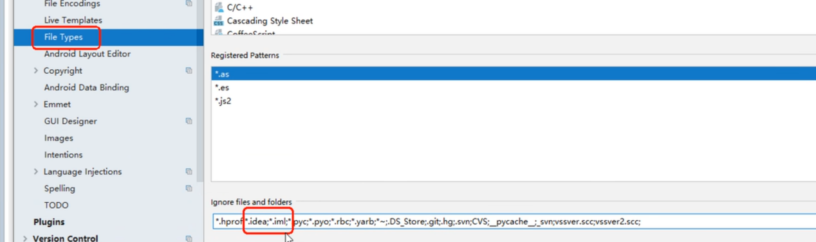

Maven 聚合

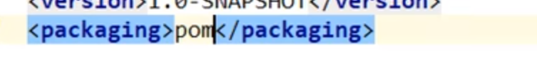

粘贴pom 文件

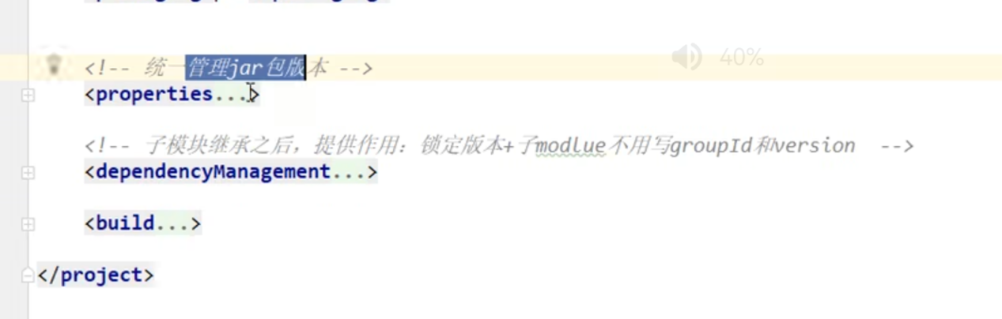

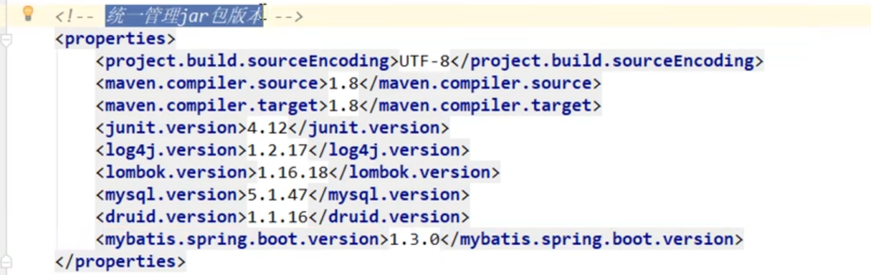



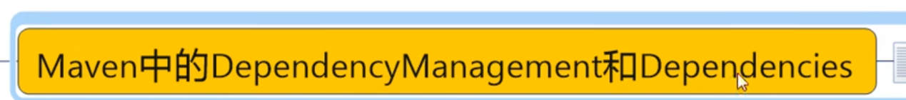

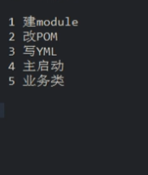

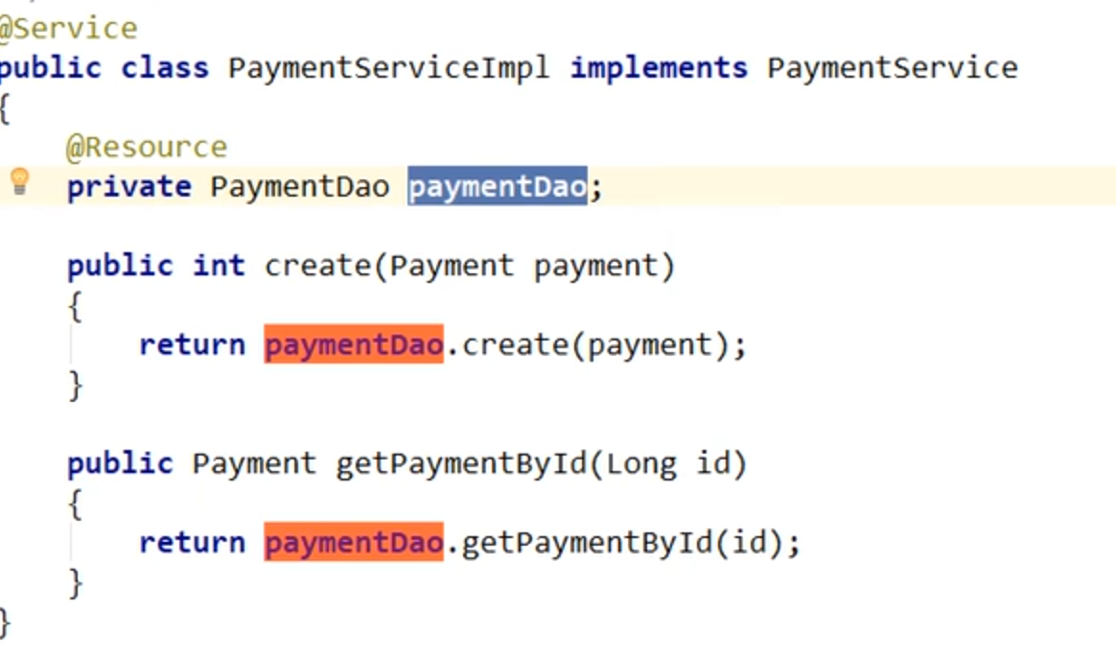

前后端分离返回common result

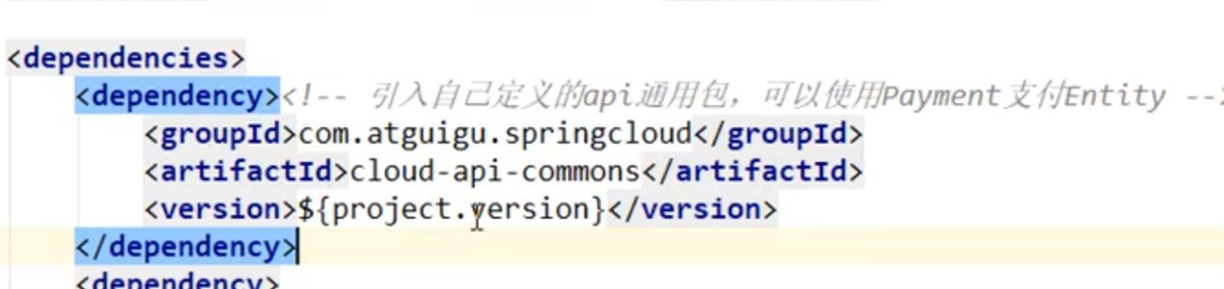

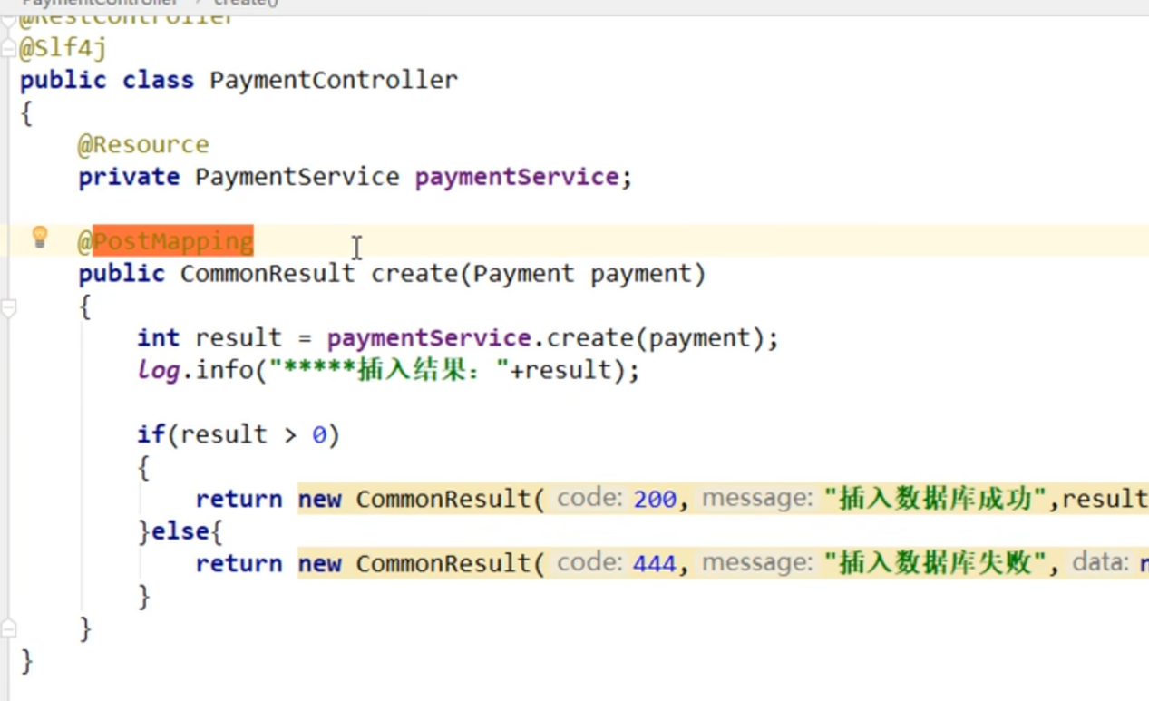

写操作用post 读操作用get

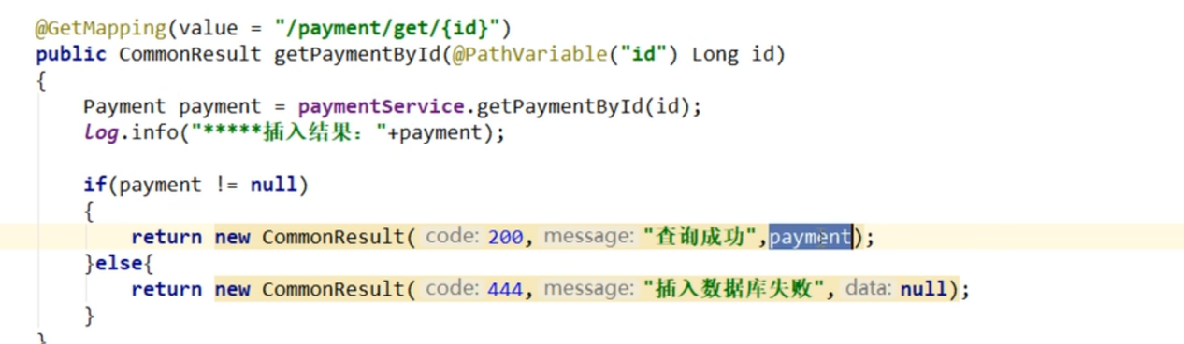

Rundashboard

Devtools 热部署

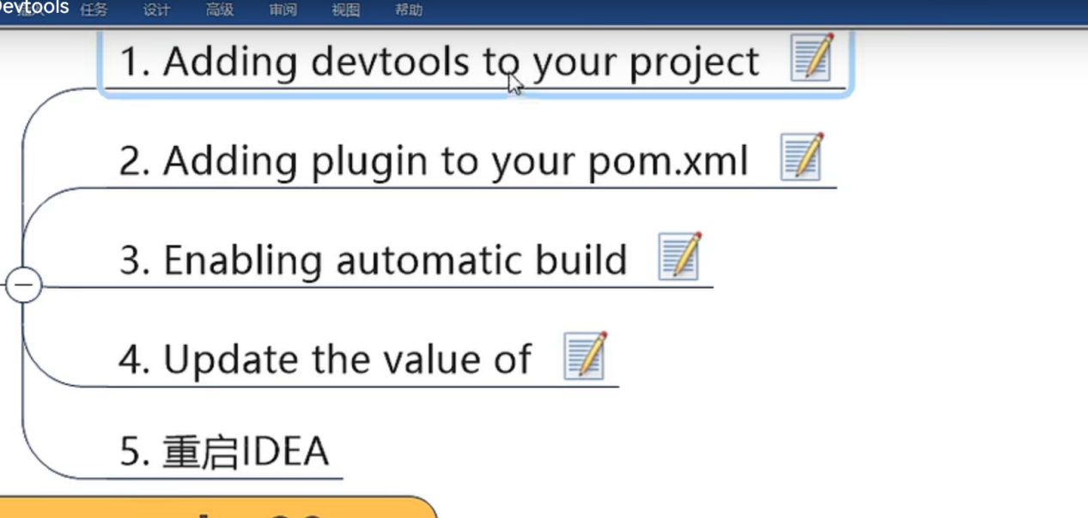

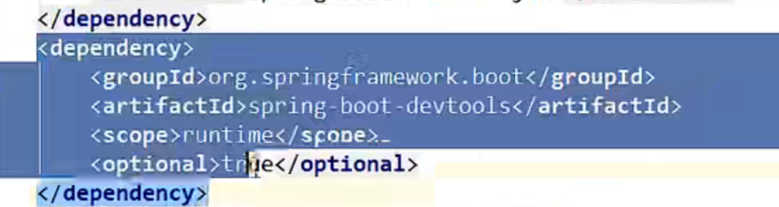

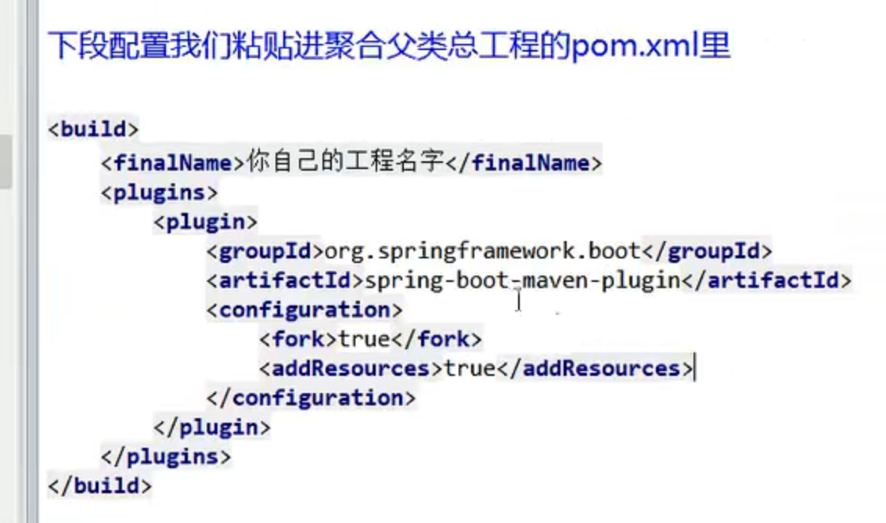

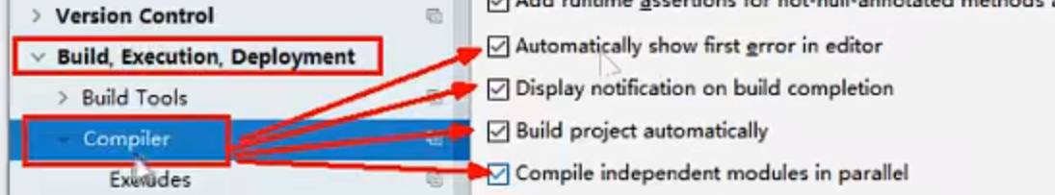





生产以后 热部署必须关闭

# 客户端消费者

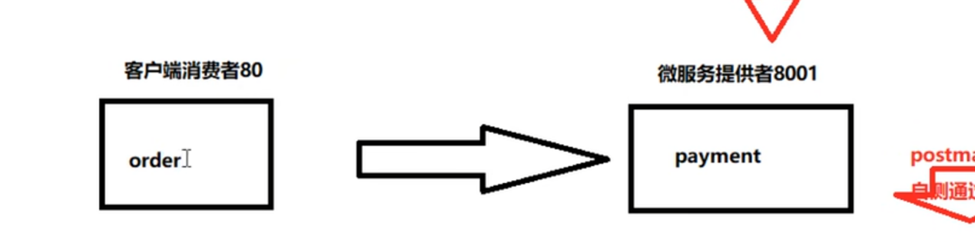

讲provider 中的实体类拷贝到consumer 中

再写controller

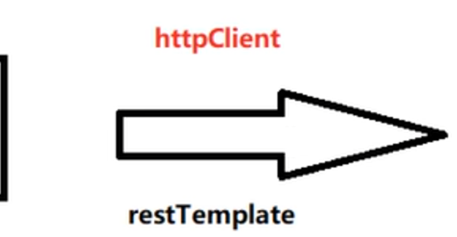

实现两个模块之间的调用

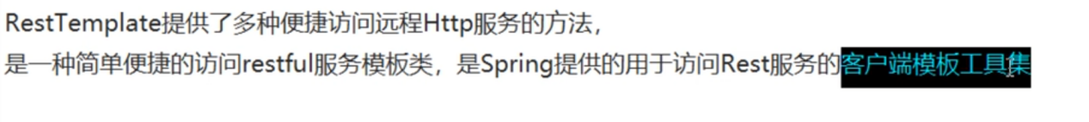

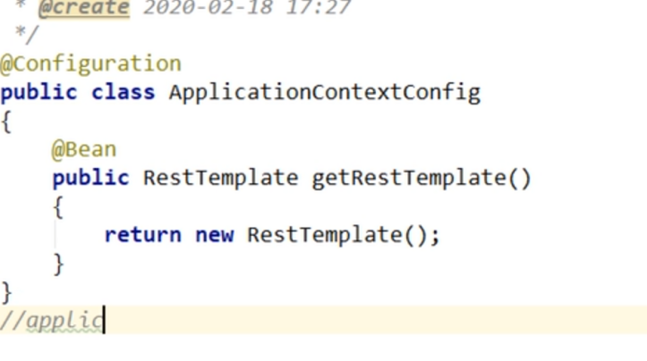

打开dashboard 窗口



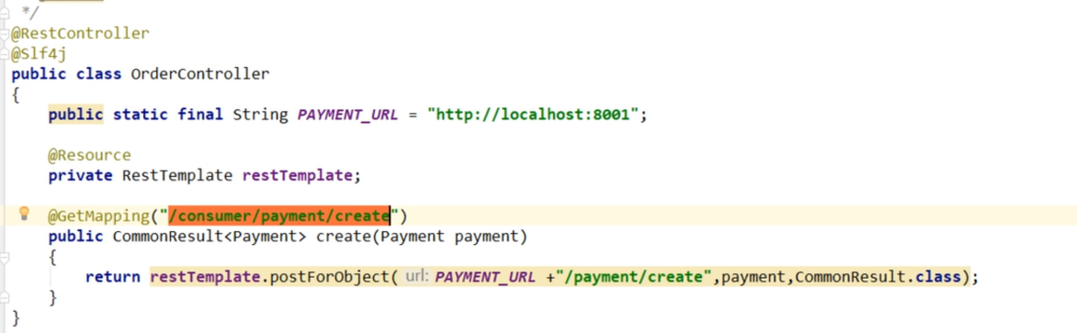

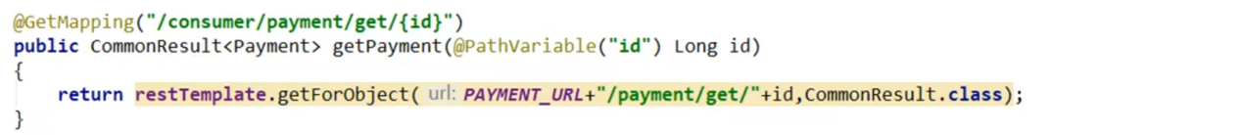

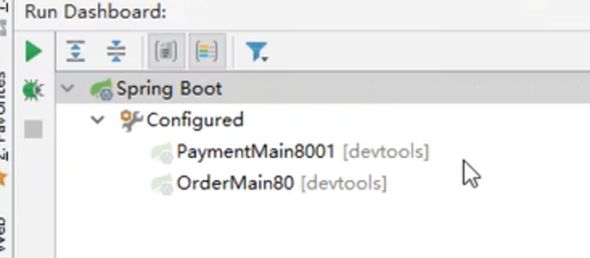

## 被调用的provider 中要使用@requestbody 注解

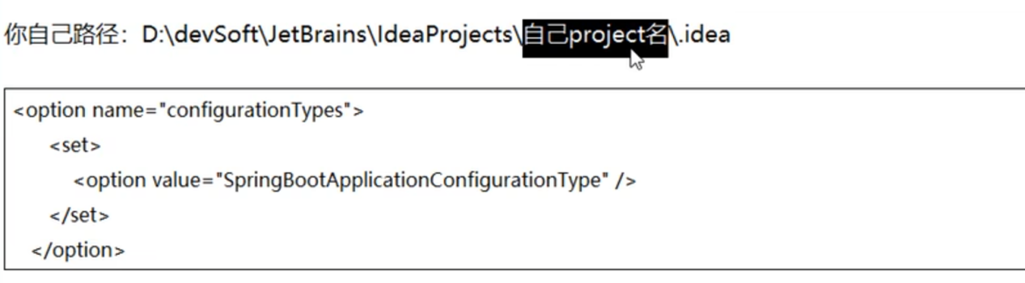

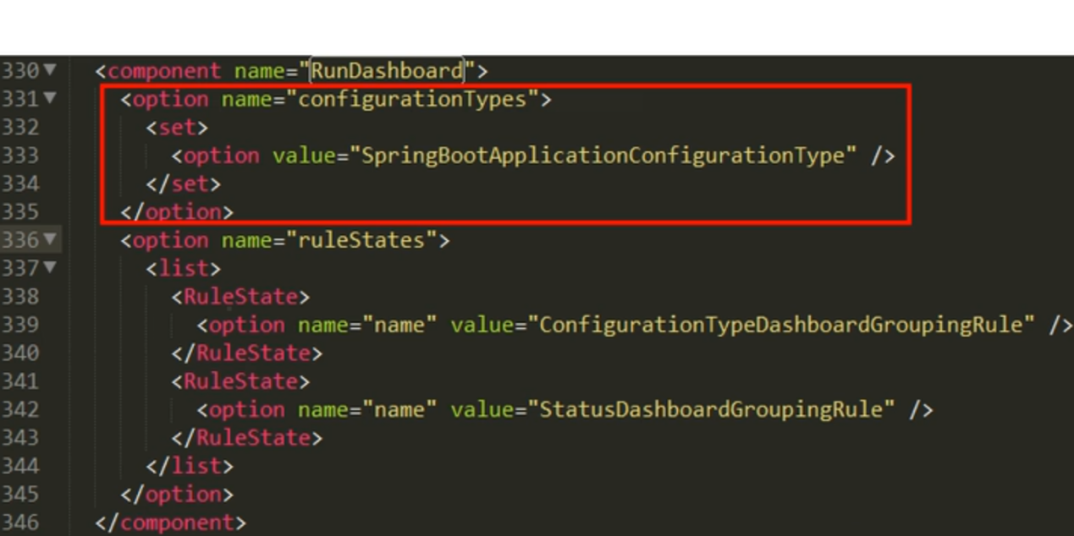

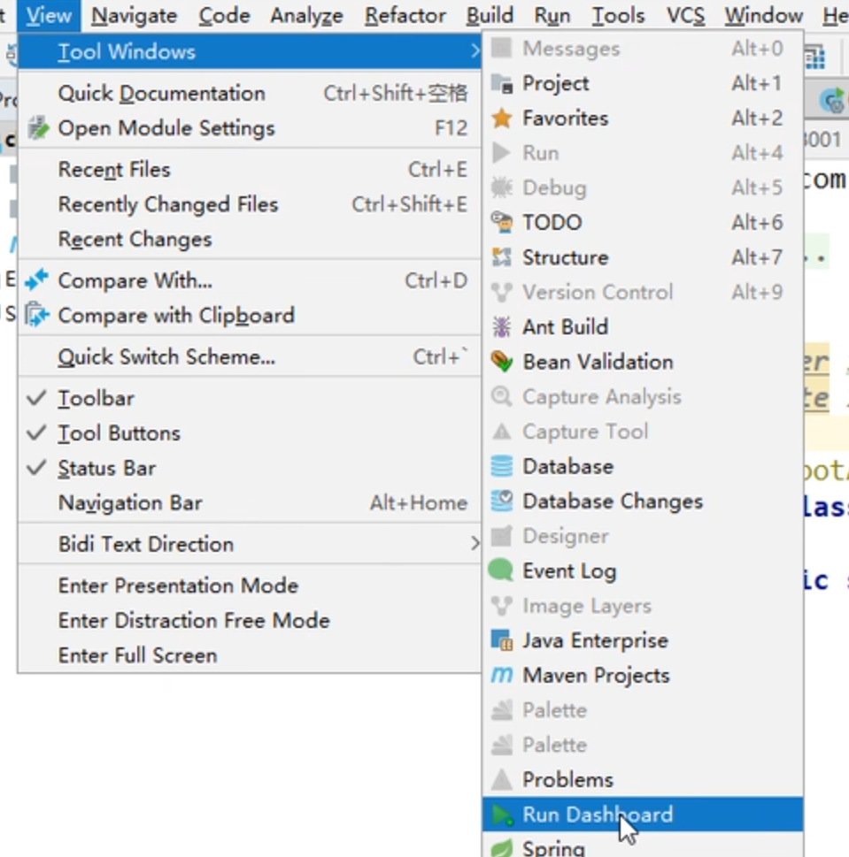

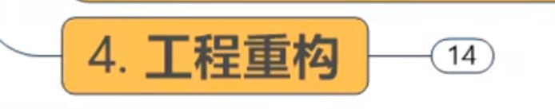

Consumer porovider 两个模块的entities 一模一样

# 工程重构



键maven项目

改pom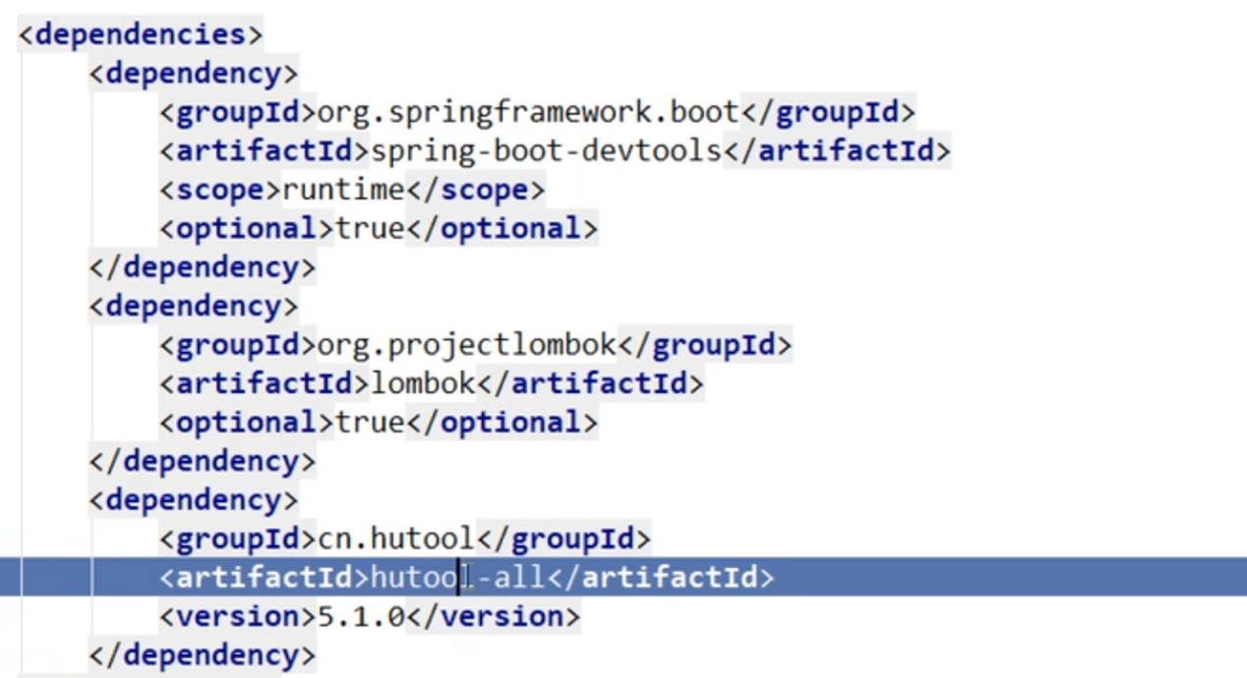

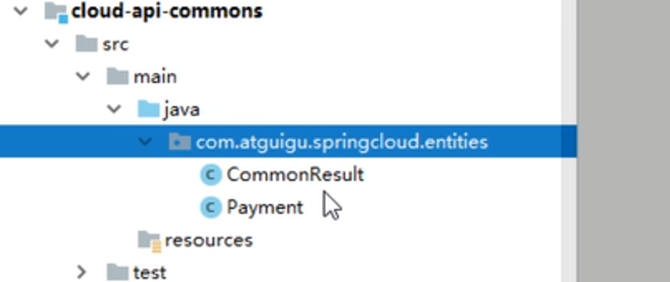

粘贴过来

需要mavne 打包发布到本地

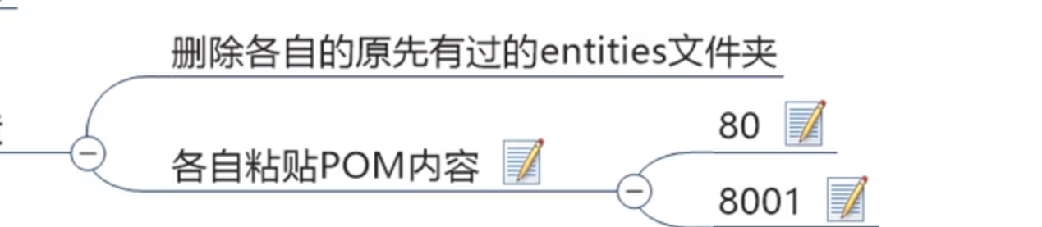

# 注册中心eruka

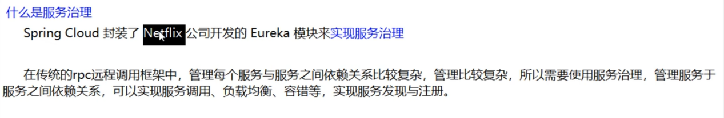

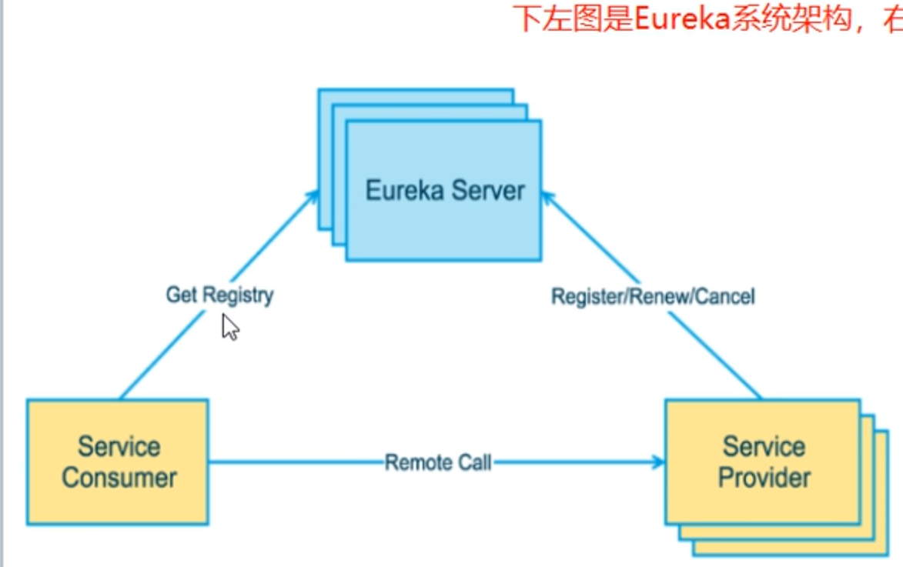

Eureka server 心跳检测 serviceprovider

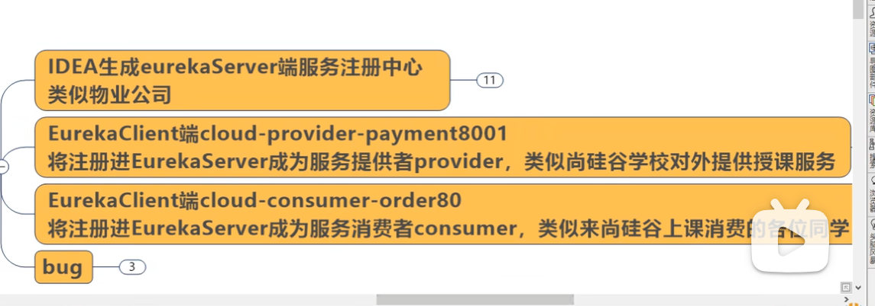

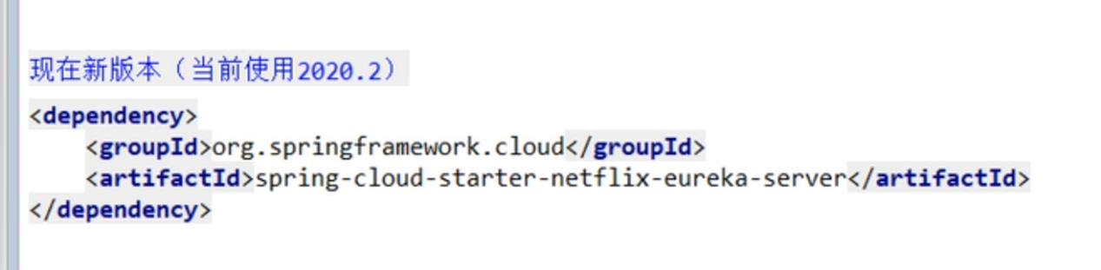

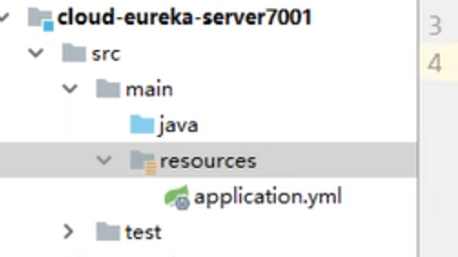

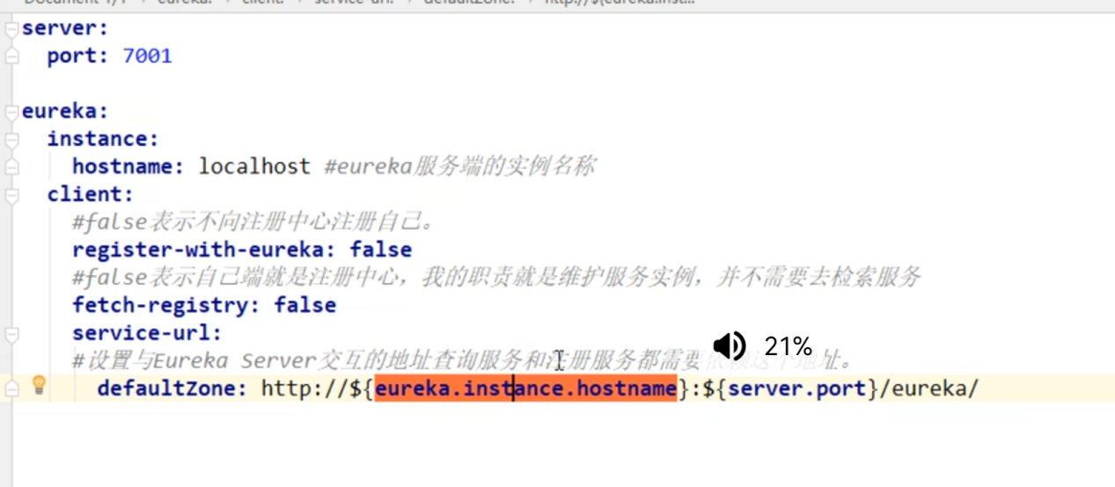

<https://blog.csdn.net/u011863024/article/details/114298270>

Provider eureka

@eurekaclient

Provider 中加上eureka

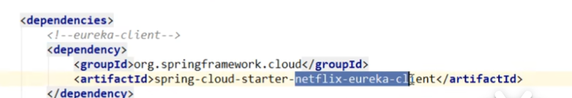

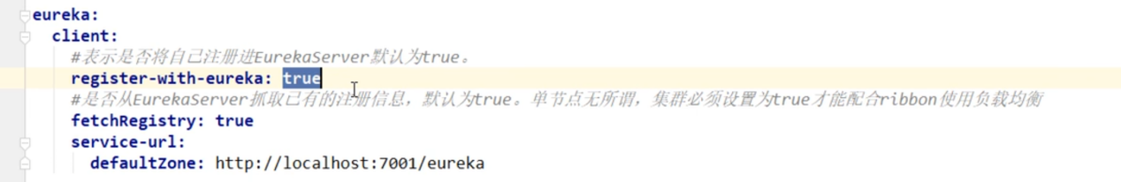

## Consumer 引入 eruka

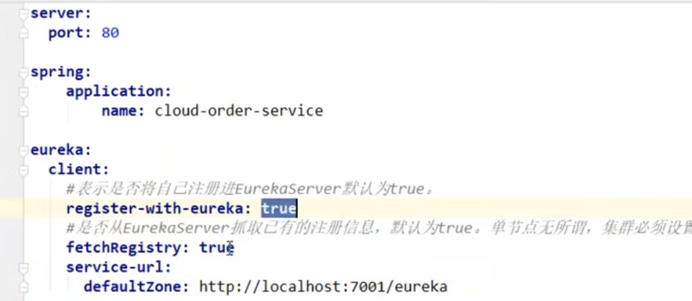

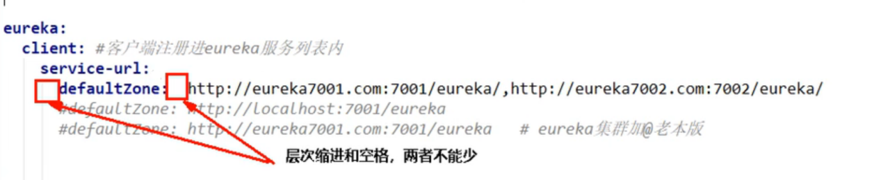

# Eruka 集群

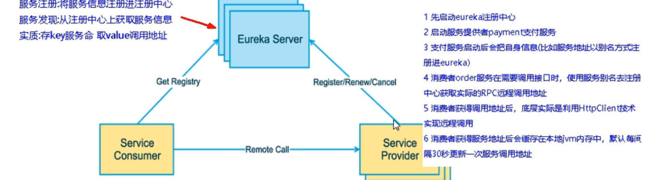

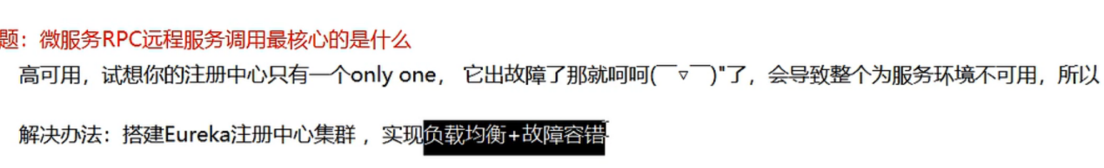

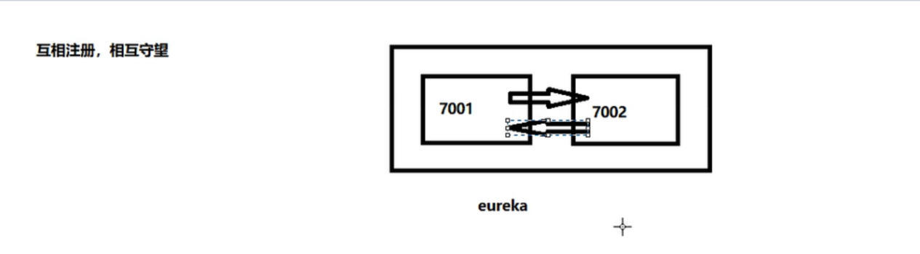

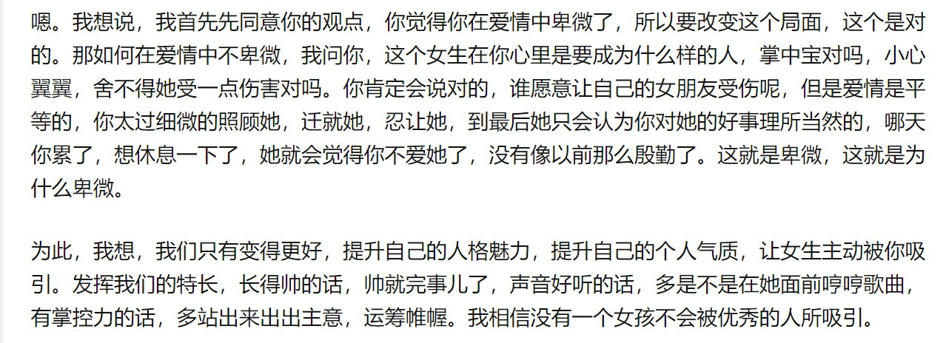

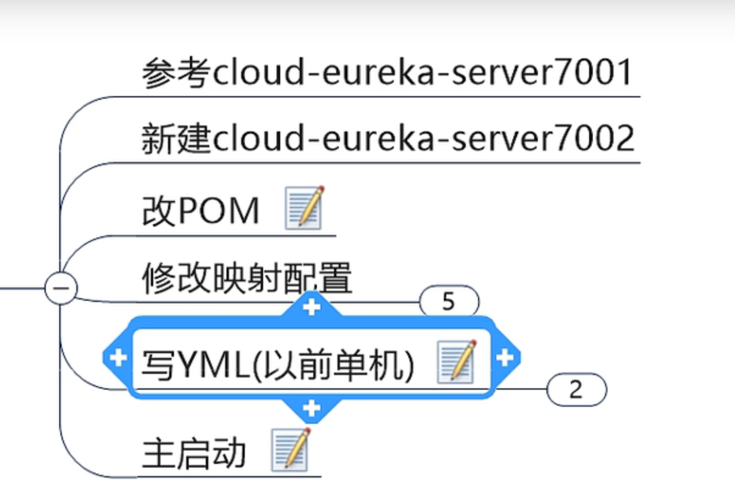

7001 注册进7002

7002注册进7001

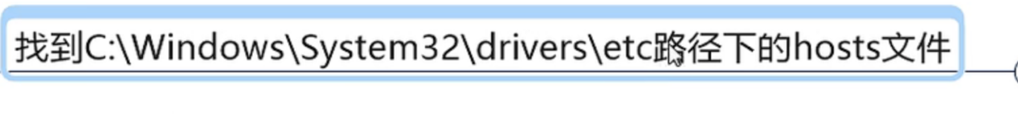



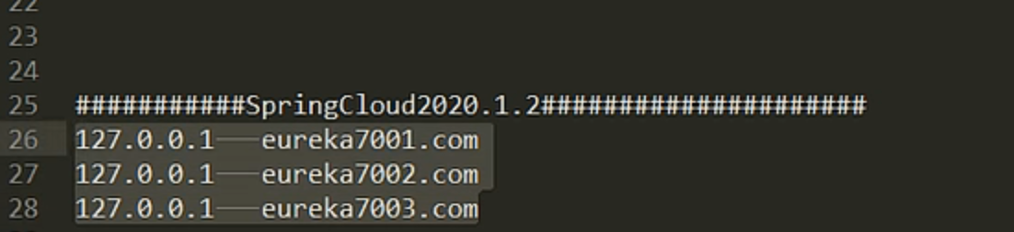

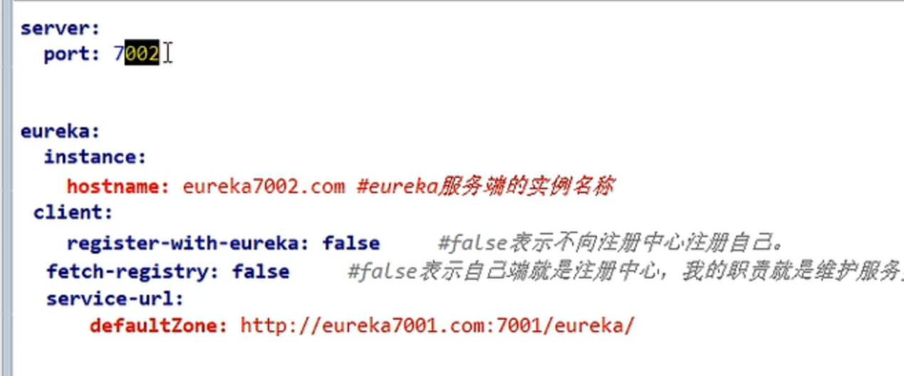

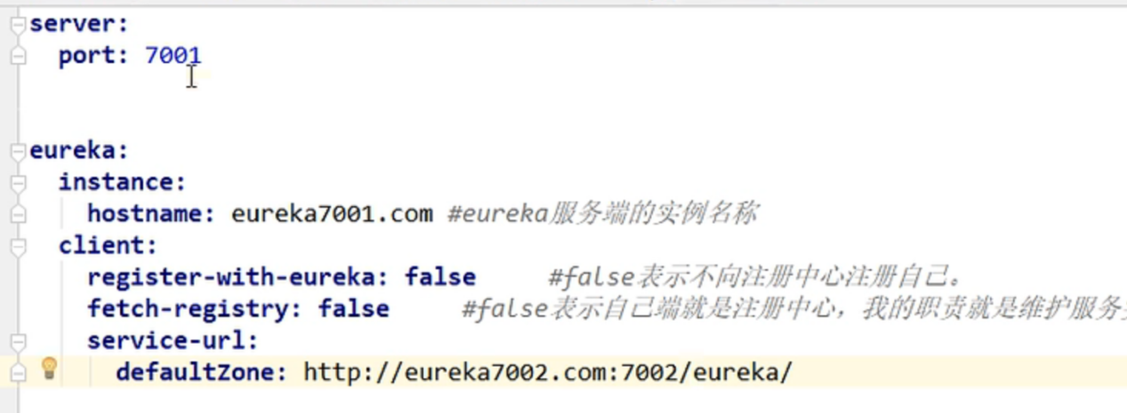

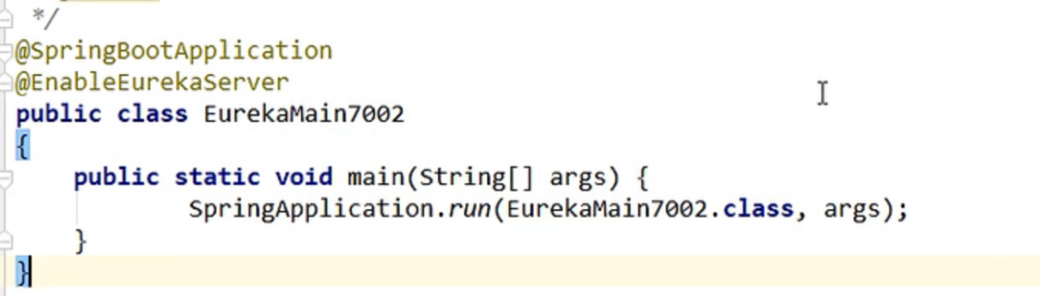

将provider8001 注册进入到集群中

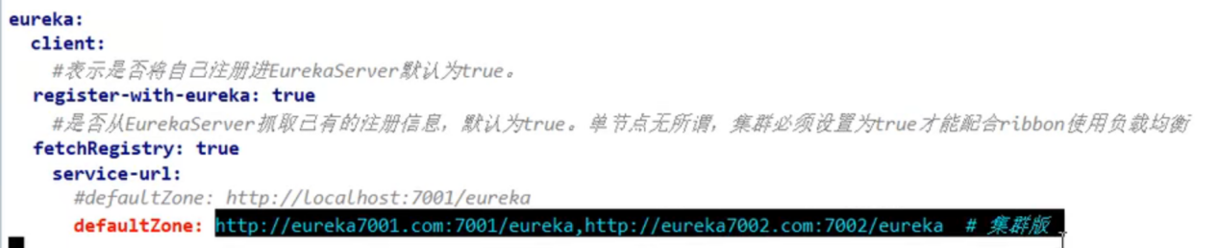

80同样

# Provider 也需要变成集群配置 8001

8002

# 负载均衡

Provider8001 8002 controller中注入端口号

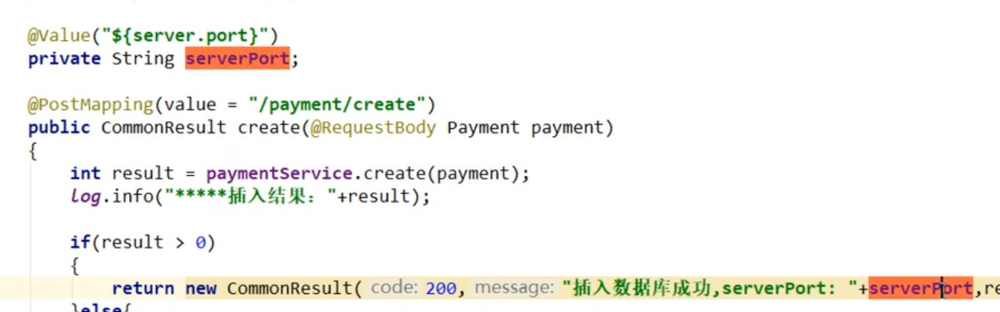

默认的负载均衡方式就是轮询

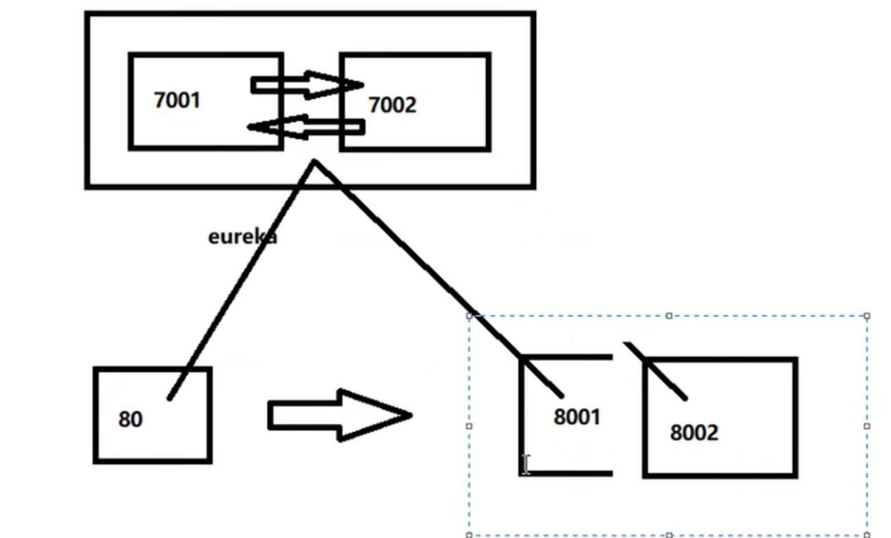

Controller 中payment 的地址是写死的

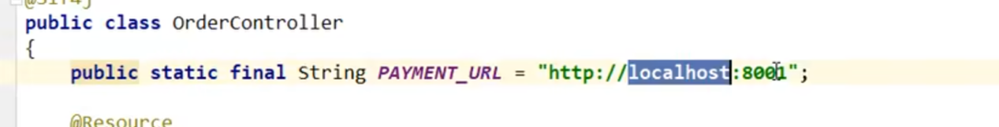

虽然可以 但是

写死的地址修改为服务名称

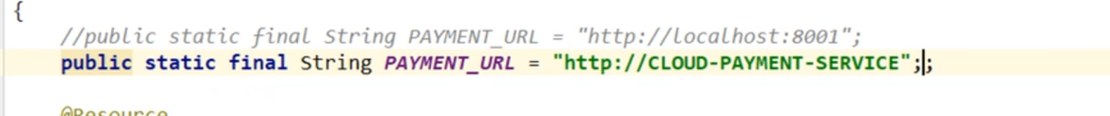

需要规定默认的负载均衡机制

Consumer restemplate 中加入这个注解

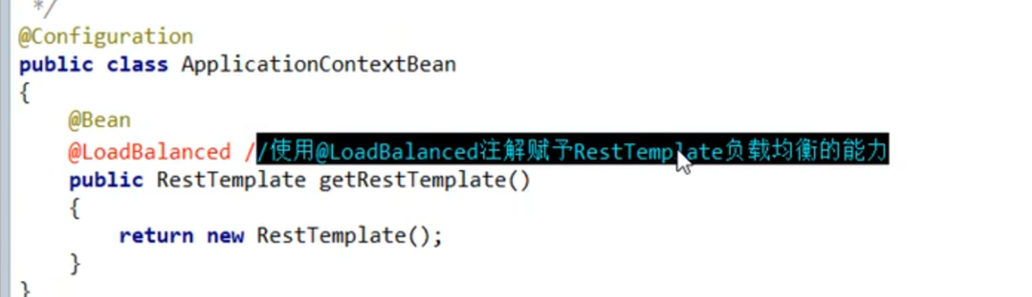

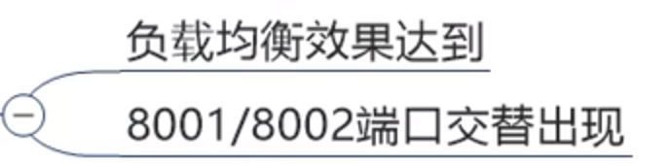



Nacos 服务配置中心

# 注册中心去掉主机名称 并显示id

Consumer 中使用这个

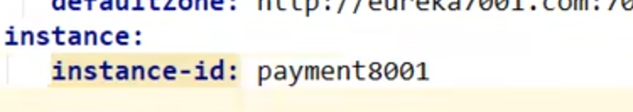

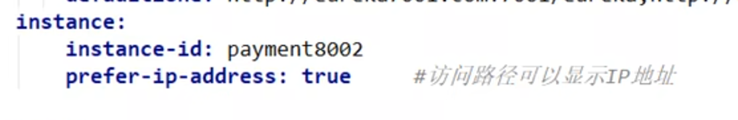

# Eureka 服务发现

暴露给对方

Consumer controller 中

注入

## Provider 8001 中获得 服务实际例子的列表

主启动类8001

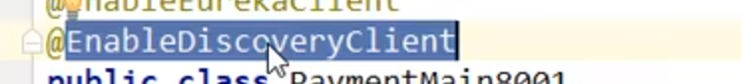

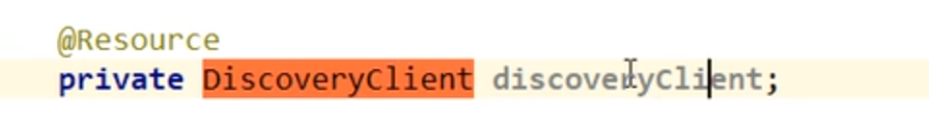

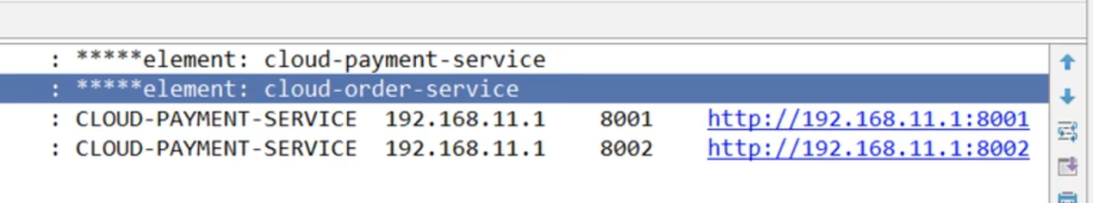

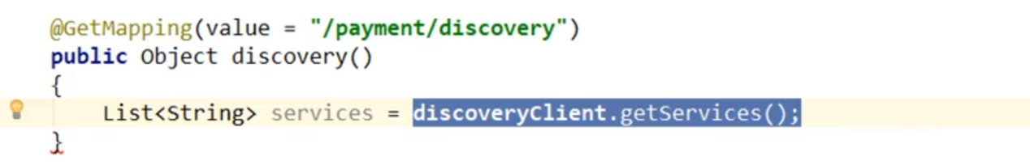

获得微服务类列表的信息

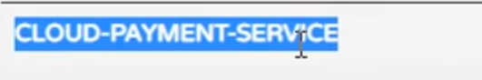



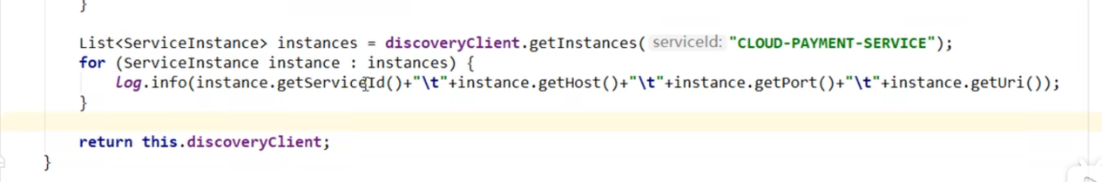

## Euraka 自我保护机制



开启自我保护机制 防止误删有效的微服务

如何关掉自我保护

Yml 中

7001 eruka 修改

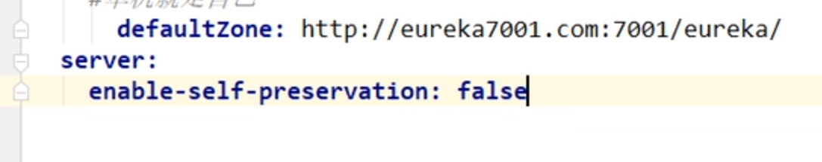

Provider 8001 关闭保护

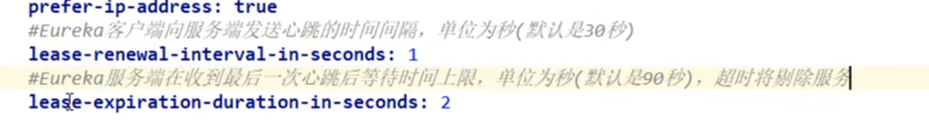

# Cap therom

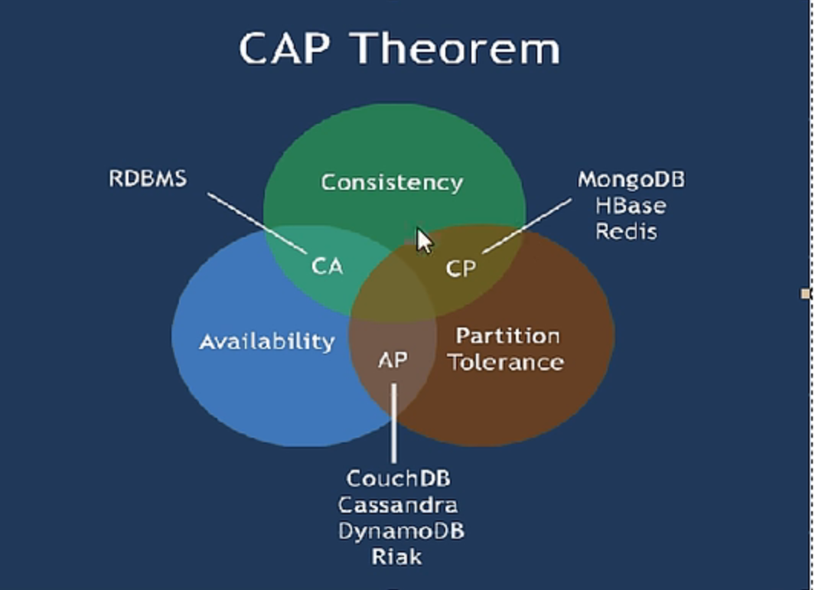

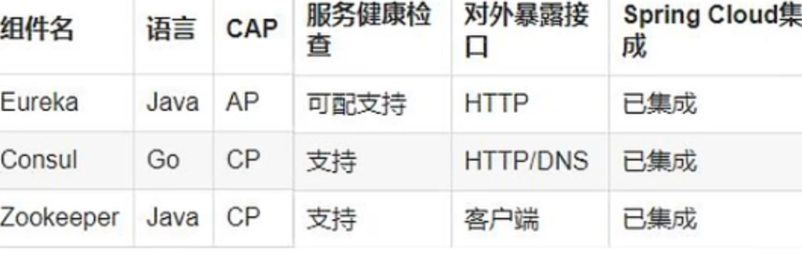

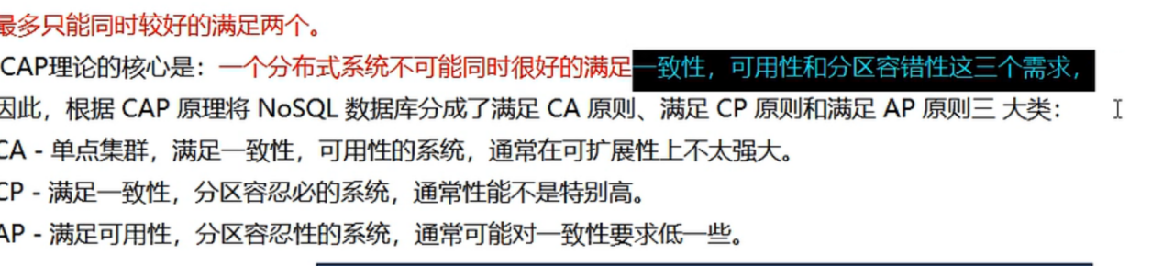

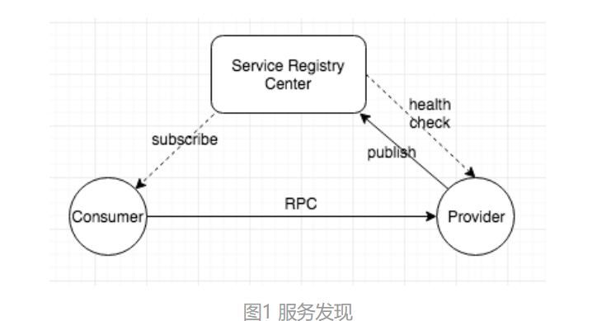

先要保证整个系统可用 后续再根据base韧性理论 后期的补充 保证数据的一致性

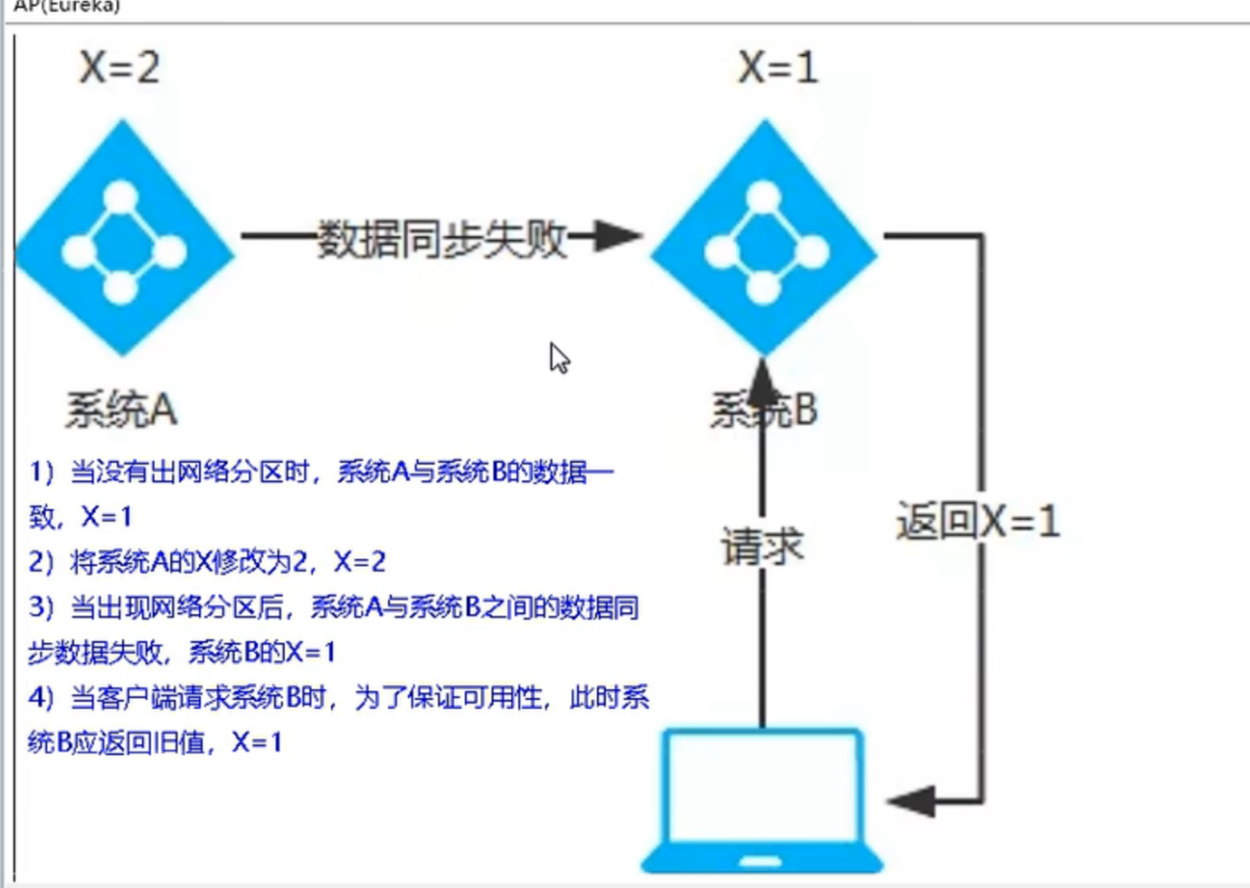

Eureka 保证高可用

Zookeeper 保证数据一致性

# Ribbon负载均衡 服务调用



Ribbon

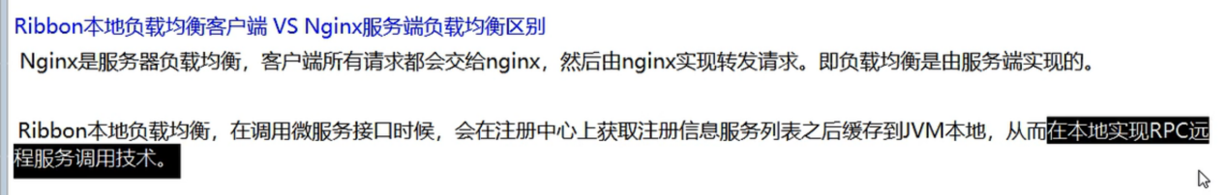

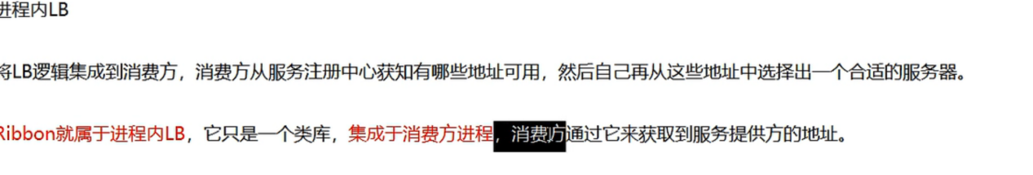



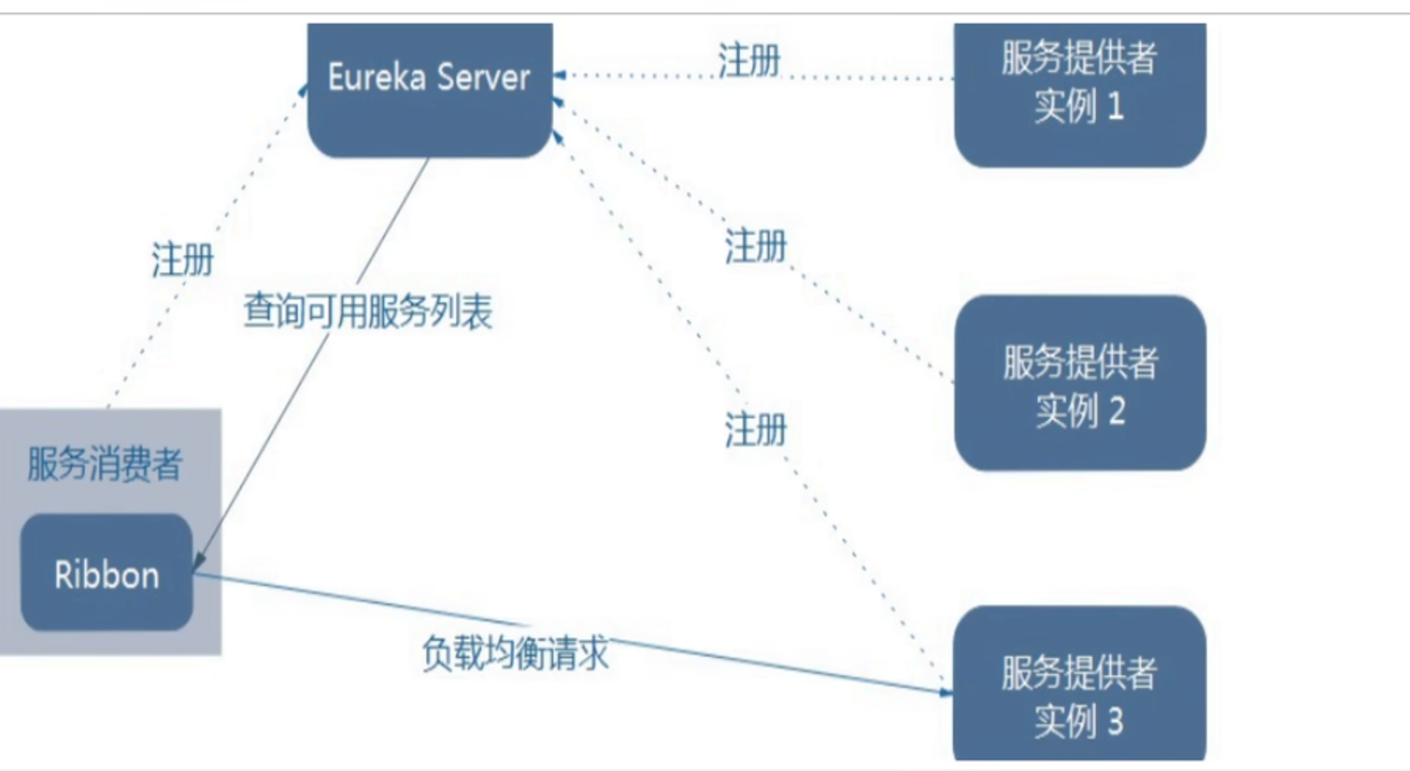

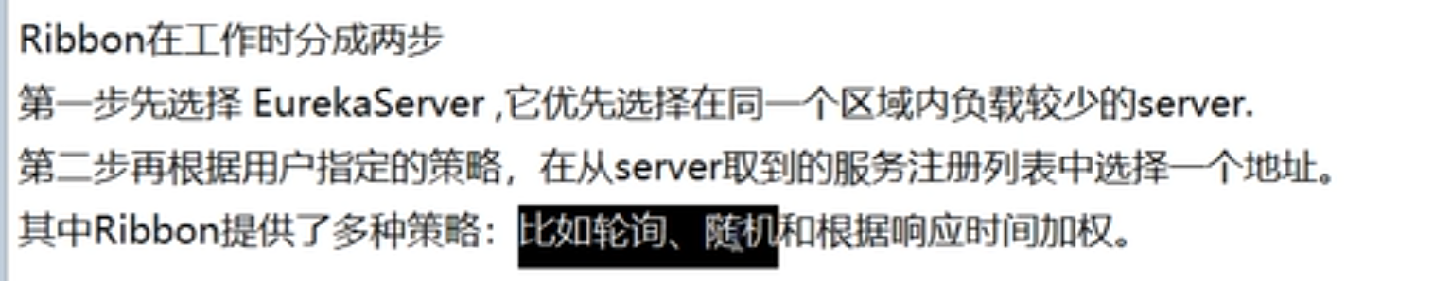

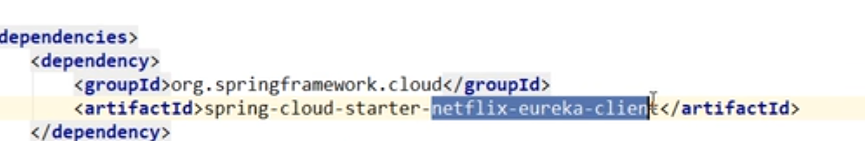

Erueka 自带的ribbon

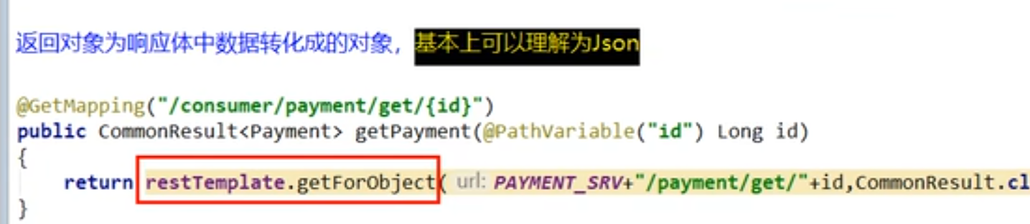

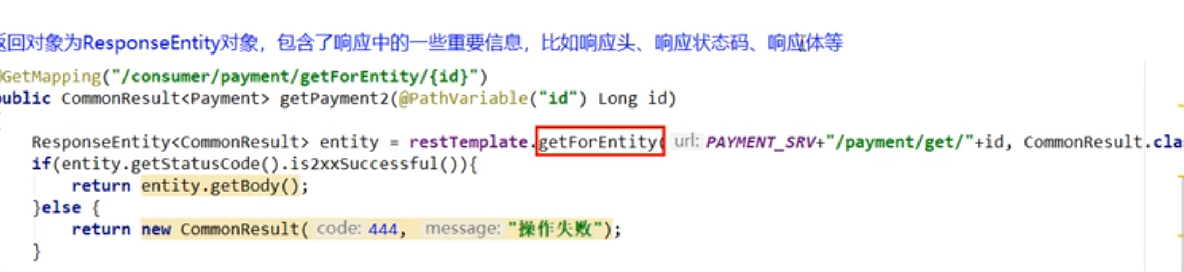

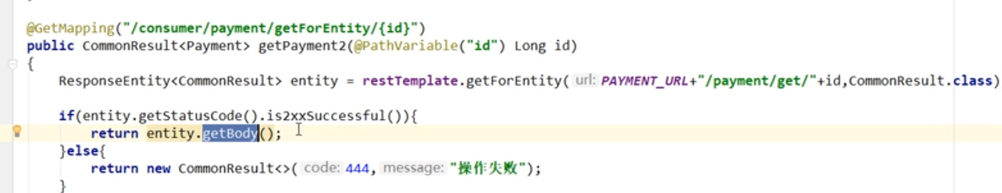

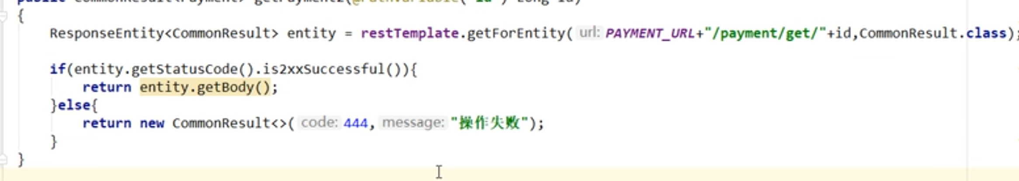

Ribbon 默认的负载均衡



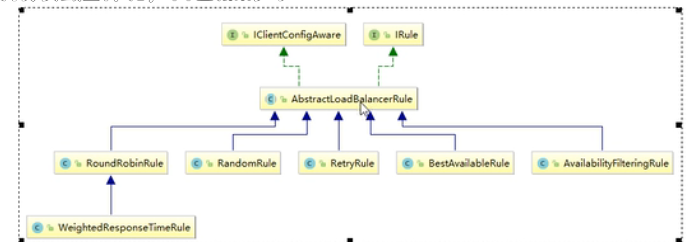

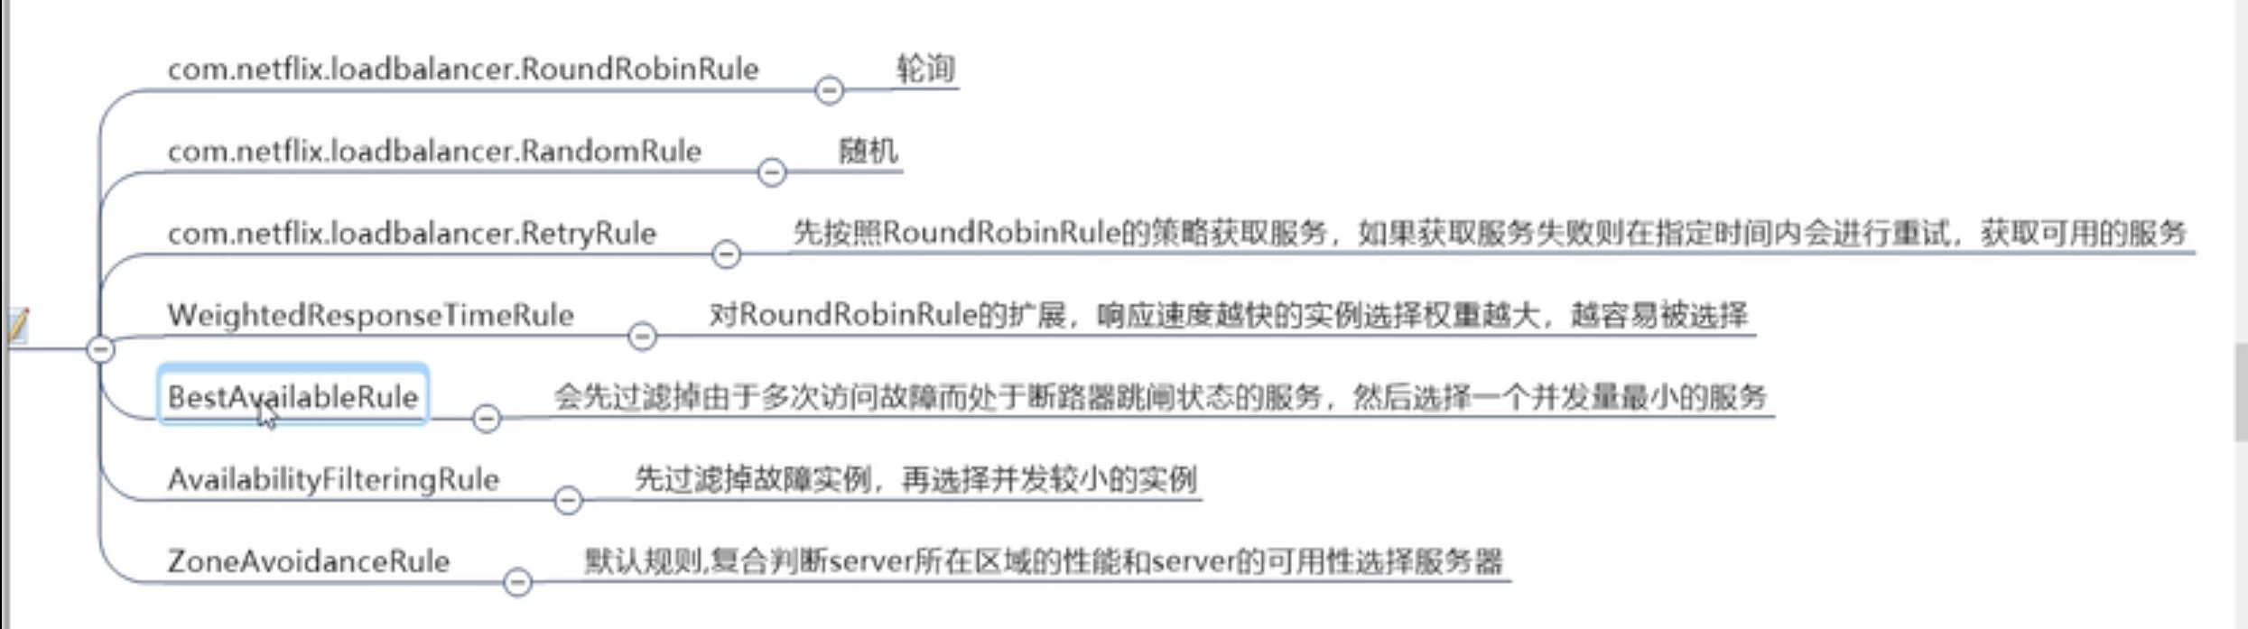

# Ribbon 负载规则替换



新建一个规则的包

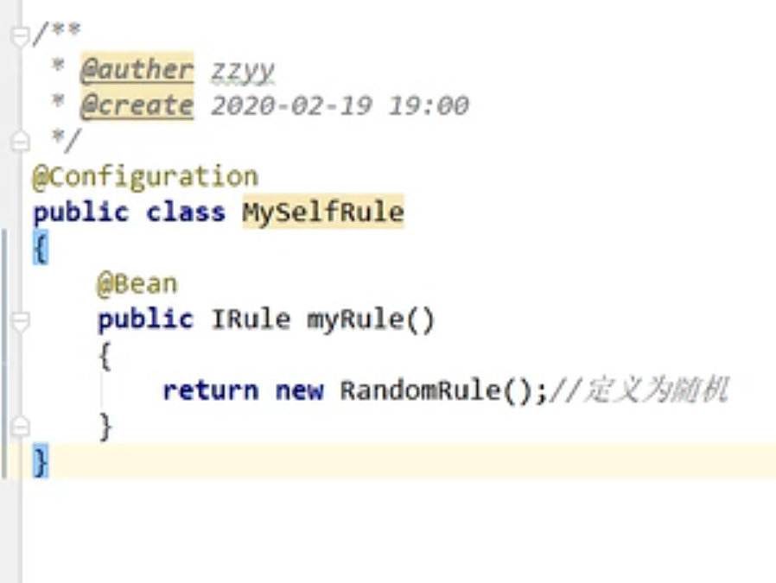

Consumer 主启动类上加上ribbon client

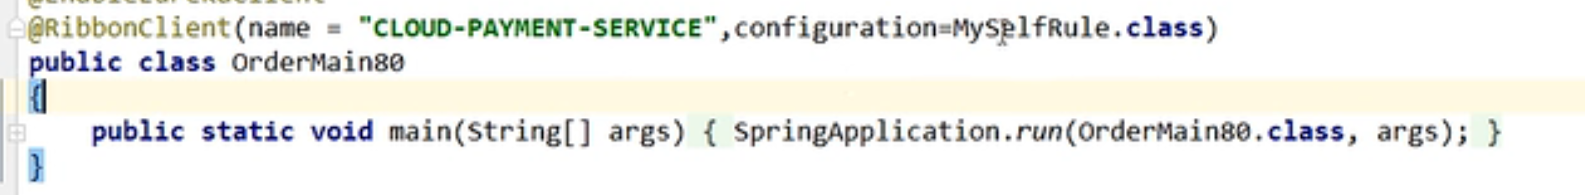

# Ribbon 负载均衡算法



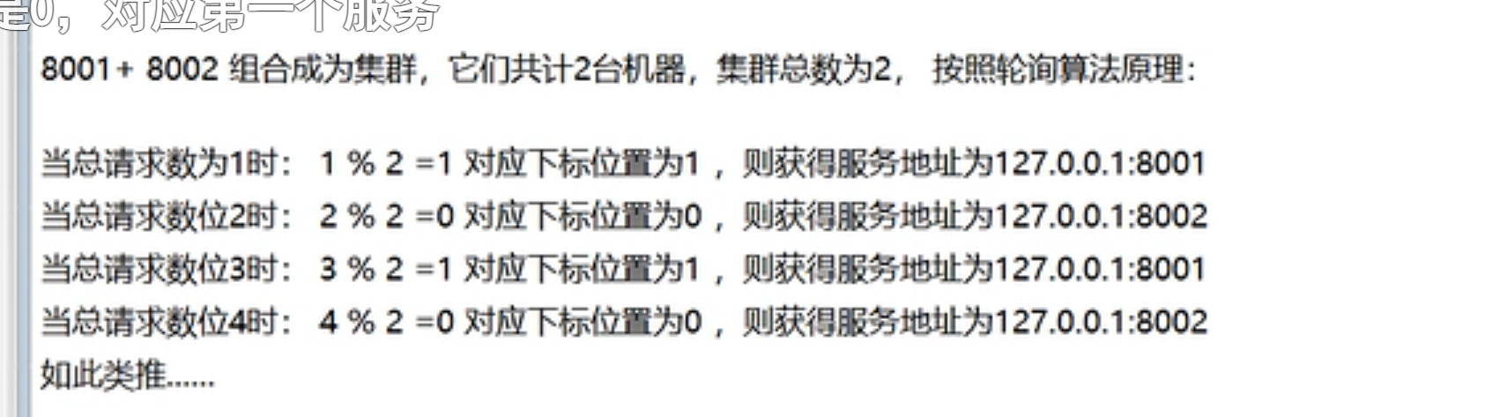

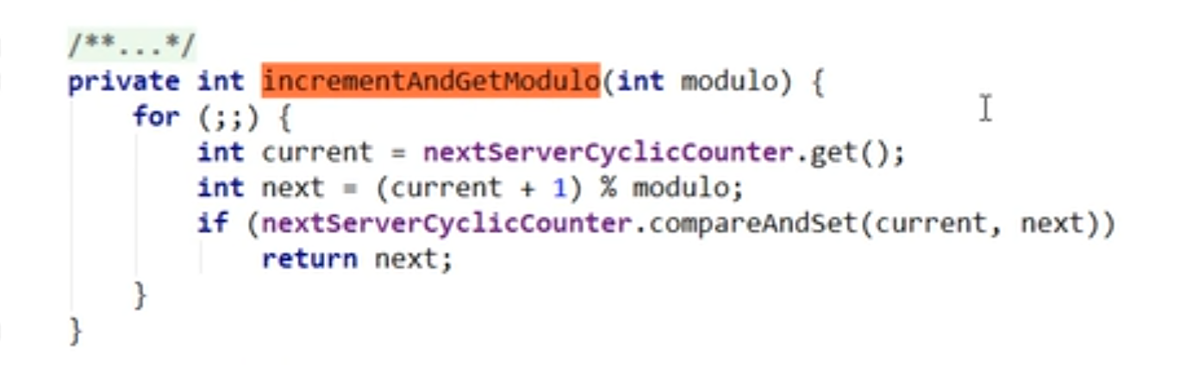

# 手写负载的算法

、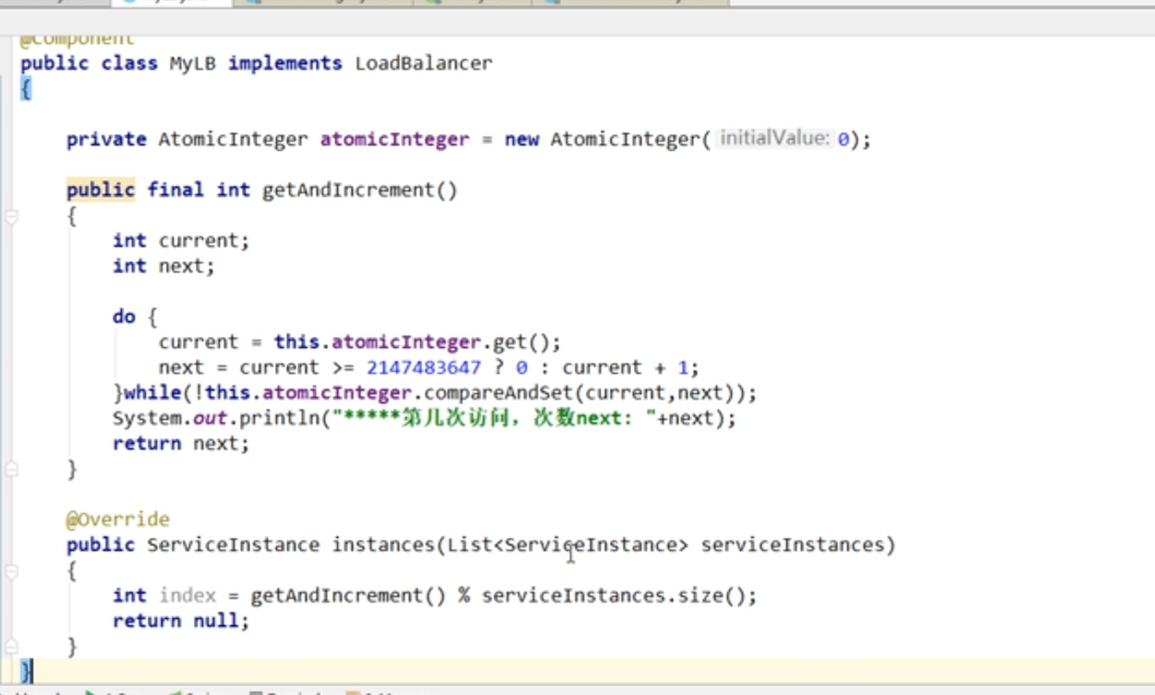

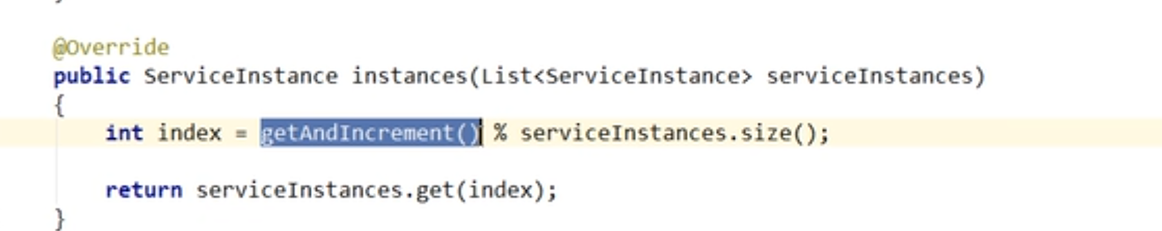

Consumer 中注入自己写的loadbalancer

8001中的controller

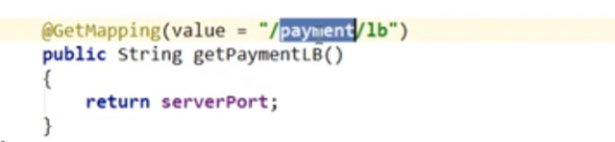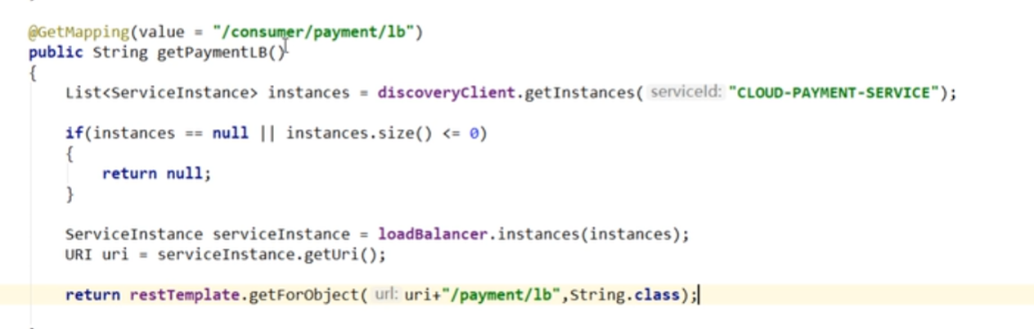

总结：

将service Instance放到中list中

使用取余算法

算出service Instance的index

然后通过serviceInstance 找到uri 找到服务地址，返回serverport 兑现g

